2 класс. Урок русского языка.
Раздел «Слово» (35 часов)
Номер урока по порядку: 43.
Номер урока в разделе: 4.
Тема: «Слова, противоположные по значению».
Цель: планируется, что к окончанию урока учащиеся будут иметь представление о словах, противоположных по значению.
Задачи: способствовать:
- ознакомлению со словами противоположными по значению;
- формированию умения подбирать слова, противоположные по значению;
- формированию практического умения раскрывать лексическое значение слов;
- обогащению словарного запаса учащихся;
- развитию коммуникативных умений при работе в паре, в группе.
Тип урока: изучения и первичного закрепления новых знаний.
Оборудование: учебник 2 часть М. Б. Антипова, А. В. Верниковская, Е. С. Грабчикова «Русский язык», 2 класс; карточки с заданиями для парной и групповой работы, самостоятельной работы, карточки со словами для доски, изображение ёлки, ёлочных игрушек, звезды для доски, конверт с письмом от Деда Мороза, сувениры-ёлочки.
Ход урока
1. Организационный этап.
- Обратите внимание на доску. Прочитайте пословицу. Объясните её смысл.
Труд кормит, а лень портит.
- Как вы думаете, лень на уроке портит нас? Почему?
- Старайтесь на уроке трудиться и быть внимательными, чтобы вас не испортила лень, и вы получили новые знания.
2. Этап актуализации субъектного опыта учащихся.
Для того чтобы оценить свою работу на уроке, вы будете закрашивать ёлочные игрушки в оценочном листе. Если вы отлично поработали, не допустили ошибок - закрашиваете большую игрушку, если вы хорошо поработали, возможно, допустили ошибку - закрашиваете игрушку среднего размера, если вы поработали недостаточно хорошо, допустили много ошибок - закрашиваете маленькую ёлочную игрушку.
Подсказка для оценивания на доске.
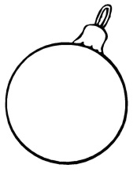- отлично, без ошибок
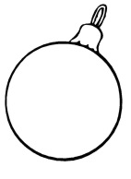- хорошо, 1 ошибка
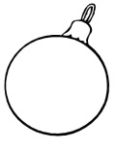- недостаточно хорошо, много ошибок
Также я предлагаю вам украсить новогоднюю ёлку на доске. За каждое правильно и хорошо выполненное задание, я буду давать ёлочную игрушку. Выбирать того, кто повесит игрушку на ёлку, мы будем при помощи полосок с именами, которые я буду доставать из стаканчика.
- Обратите внимание на доску. Вы видите карточки со словами. Выберите карточки со словами, близкими по значению.
труд работа дело занятие учёба сон
- Какое слово лишнее? Почему?
- Молодцы. Вы правильно выбрали слова, близкие по значению.
- Обратите внимание на чистописание.
Чистописание
Тт Дд Бб
- Выберете и обведите самую правильно написанную букву.
тру.. дело бездел..е
- Вставьте пропущенные буквы. Почему?
- Спишите, подчеркните буквы, которые вставили.
- Найдите лишнее слово. Почему?
- Назовите слово, близкое по значению к слову «безделье»? (Лень)
- Понадобиться ли нам на уроке слова «безделье» и «лень»? Почему?
Оцените выполнение задания. Если вы отлично поработали, не допустили ошибок - закрашиваете большую игрушку, если вы хорошо поработали, возможно, допустили ошибку - закрашиваете игрушку среднего размера, если вы поработали недостаточно хорошо, допустили много ошибок - закрашиваете маленькую ёлочную игрушку.
- Встаньте те, кто закрасил большую игрушку?
- Встаньте те, кто закрасил игрушку среднего размера?
- Встаньте те, кто закрасил маленькую игрушку?
- За выполнение этого задания вы получаете первую игрушку для ёлочки.
3. Этап изучения нового материала.
- Вы справились с первым заданием, получили ёлочную игрушку, теперь я предлагаю вам послушать сказку о двух подружках.
(Читаю, вывешиваю карточки со словами на доску).
- Жили-были две подружки. Вторая подружка никогда не соглашалась с первой. Всегда говорила наоборот.
- Ну и жарко! - говорит первая подружка.
- Да ты что? Холодно! - отвечает вторая.
- Я вся покраснела! - жалуется первая.
- А я побледнела! - спорит с ней вторая.
Так и продолжалось:
- Ты что такая кислая?
- Нет, я – сладкая?
- Какой весёлый мультфильм!
- Нет, он грустный!
- Но однажды вторая подружка не захотела спорить с первой, потому что первая сказала:
- Ты такая умная!
- Что должна была ответить вторая подружка? (глупая)
жарко - холодно
покраснела - побледнела
кислая - сладкая
весёлый - грустный
умная - глупая
- Прочитайте слова парами. Очень интересные пары слов получились!
- Можно ли их назвать близкими по значению?
- Предположите, как они называются? (Слова с противоположным значением…)
- Определите тему урока.
Тема: Слова, _______________ противоположные (слово закрыто) по значению.
Задачи:
узнаем, как… называются эти слова
научимся… находить и подбирать эти слова
- Откуда мы можем узнать, как правильно называются эти слова?
Работа с правилом (стр. 11):
- самостоятельное прочтение правила учащимися,
- коллективное чтение правила.
- Как правильно называются слова (использую слова-названия из ответов детей при определении темы и показываю на пары слов из сказки на доске)?
Открываю слово в теме урока (противоположные).
Тема: Слова, противоположные по значению.
Ещё раз обращаю внимание на тему и задачи урока.
- Назовите слово, противоположное по значению слову «день», «высоко», «широкий».
- Для чего слова с противоположным значением нужны в нашей речи?
4. Этап первичной проверки знаний и способов деятельности.
- Для того чтобы научиться подбирать слова, противоположные по значению, предлагаю выполнить упражнение 16 на странице 11.
Работа в парах.
Упражнение 16, страница 11.
- Прочитайте задание. Рассмотрите рисунки. Какие гномы? Подберите слова с противоположным значением из слов для справок. Обсудите с соседом по парте. Запишите слова парами.
Проверка (читают записанные слова):
грустный - весёлый
толстый - худой
- Поднимите руки те, кто согласен с первой парой слов. Не согласен. Со второй парой слов? Не согласен?
Оцените выполнение упражнения. Если вы отлично поработали, не допустили ошибок - закрашиваете большую игрушку, если вы хорошо поработали, возможно, допустили ошибку - закрашиваете игрушку среднего размера, если вы поработали недостаточно хорошо, допустили много ошибок - закрашиваете маленькую ёлочную игрушку.
- Встаньте те, кто закрасил большую игрушку?
- Встаньте те, кто закрасил игрушку среднего размера?
- В каких словах вы допустили ошибку?
- Встаньте те, кто закрасил маленькую игрушку?
- В каких словах вы допустили ошибки?
За выполнение этого задания вы получаете вторую игрушку для ёлочки.
- Вы хорошо потрудились, проведём необычную разминку.
Физкультминутка (звучит музыка).
Игровое упражнение «Найди свою пару» (учащиеся выбирают карточку со словом на столе учителя и объединяются в пары с учащимися, у которых слова, противоположные по значению).
далеко - близко
светлый - тёмный
высоко - низко
широкий - узкий
просто - сложно
легко - тяжело
грязный - чистый
здоровый - больной
молодой - старый
- Проверка. Прочитайте свои слова. Все остальные дети слушают внимательно и определяют правильность выполнения. Поднимают руку после слов учителя: «Кто считает, что слова выбраны правильно (неправильно)?».
Оцените выполнение задания разминки. Если вы отлично поработали, нашли свою пару - закрашиваете большую игрушку, если вы поработали недостаточно хорошо, не нашли свою пару - закрашиваете маленькую ёлочную игрушку.
- Встаньте те, кто закрасил большую игрушку?
- Встаньте те, кто закрасил маленькую игрушку?
За выполнение этого задания вы получаете третью игрушку для ёлочки.
5. Этап закрепления знаний и способов деятельности.
- Как вы думаете, кто выполнит задание правильнее или быстрее, тот, кто будет работать один или тот, у кого будет помощник? В народе говорят: «Одна голова - хорошо, а две - лучше». Только работать нужно дружно.
Упражнение «Подбери антонимы» (карточки).
- В середине стола лежат листы жёлтого цвета. Необходимо соединить слова, противоположные по значению. Работу выполняете в парах.
1 вариант задания
много маленький
большой весёлый
грустный мало
верх покупатель
свет низ
продавец тьма
2 вариант задания
близко горячий
плакать далеко
добрый смеяться
белизна́ вечер
утро чернота́
холодный злой
- Проверяем выполнение задания у 1 варианта. Будьте внимательны, оценивайте правильность выполнения. Соединяют слова парами на доске. Поднимают руку после слов учителя: «Кто считает, что слова выбраны правильно (неправильно)?».
- Проверяем выполнение задания у 2 варианта. Будьте внимательны, оценивайте правильность выполнения. Соединяют слова парами на доске. Поднимают руку после слов учителя: «Кто считает, что слова выбраны правильно (неправильно)?».
Оцените выполнение задания в парах. Если вы отлично поработали, не допустили ошибок - закрашиваете большую игрушку, если вы хорошо поработали, возможно, допустили ошибку - закрашиваете игрушку среднего размера, если вы поработали недостаточно хорошо, допустили много ошибок - закрашиваете маленькую ёлочную игрушку.
- Встаньте те, кто закрасил большую игрушку?
- Встаньте те, кто закрасил игрушку среднего размера?
- В каких словах вы допустили ошибку?
- Встаньте те, кто закрасил маленькую игрушку?
- В каких словах вы допустили ошибки?
За выполнение этого задания вы получаете четвёртую игрушку для ёлочки.
- Одна голова - хорошо, две - лучше, а несколько - просто прекрасно! Я предлагаю вам поработать в группах. Обратите внимание, на углу вашего стола приклеен номер. Это номер вашей группы.
Упражнение «Пословицы» (карточки).
Работа в группах.
1 группа. Прочитать предложения, подчеркнуть слова, противоположные по значению.
Доброе слово лечит - злое калечит.
Маленькое дело лучше, чем большое безделье.
В умной беседе ума наберёшься, в глупой - свой растеряешь.
Лучше воду пить в радости, чем мёд в горе.
2 группа. Прочитать предложения. Выбрать слова, противоположные по значению из слов для справок. Дописать слова в предложения.
Приятелей много, а друзей ___________.
Старый друг лучше ___________ двух.
Родная сторона - мать, чужая - ___________.
Платье хорошо новое, а друг - ___________.
Легче друга потерять, чем ___________.
Слова для справок: холодный, старый, найти, мачеха, мало, новых, красивый.
3 группа. Прочитать предложения. Дописать слова, противоположные по значению подчеркнутым словам.
Ученье - свет, а ___________неученье - тьма.
Лучше горькая правда, чем ___________сладкая ложь.
Знай больше, а говори ___________меньше.
Думай медленно, а говори ___________быстро.
Ласточка день начинает, а соловей ___________кончает.
4 группа. Прочитать предложения. Дописать слова, противоположные по значению.
___________ Труд человека кормит, а ___________ лень портит.
Знай ___________ больше, говори ___________ меньше.
___________ Старый друг, лучше ___________ новых двух.
Проверка. Самопроверка по ключу. После того как участники групп выполнили задание, выдаётся ключ для самопроверки. Если слово подчёркнуто (выбрано, дописано) правильно, над ним ставится плюс. После самопроверки ключ и выполненное задание вывешиваются на доску, проверяются коллективно.
Оцените выполнение задания в группе. Посовещайтесь и определите. Кто отлично поработал при выполнении задания в группе - закрашивает большую игрушку, кто хорошо поработал, возможно, допускал ошибки - закрашивает игрушку среднего размера, если вы недостаточно поработали - закрашиваете маленькую ёлочную игрушку.
- Встаньте те, кто закрасил большую игрушку?
- Встаньте те, кто закрасил игрушку среднего размера?
- Встаньте те, кто закрасил маленькую игрушку?
За выполнение этого задания вы получаете пятую игрушку для ёлочки.
- Вы работали в парах и группах, помогали друг другу, учились находить слова, противоположные по значению. А теперь поработаем самостоятельно.
Самостоятельная работа.
1 вариант.
Допиши слова, противоположные по значению подчёркнутым словам.
Скажу я слово высоко, а ты ответишь ____________низко.
Скажу я слово далеко, а ты ответишь ___________близко.
2 вариант.
Допиши слова, противоположные по значению подчёркнутым словам.
Скажу я слово потолок, а ты ответишь __________пол.
Скажу я слово потерял. И скажешь ты _________нашёл.
- Обменяйтесь карточками, проверьте выполнение соседа по парте. Оцените выполнение знаками + или -.
- Проверим выполнение по ключу на доске.
Ключ для проверки.
1 вариант.
низко
близко
2 вариант.
пол
нашёл
Оцените выполнение самостоятельной работы. Если вы отлично поработали, не допустили ошибок - закрашиваете большую игрушку, если вы хорошо поработали, возможно, допустили ошибку - закрашиваете игрушку среднего размера, если вы поработали недостаточно хорошо, допустили много ошибок задание - закрашиваете маленькую ёлочную игрушку.
- Встаньте те, кто закрасил большую игрушку?
- Встаньте те, кто закрасил игрушку среднего размера?
- В каких словах вы допустили ошибку?
- Встаньте те, кто закрасил маленькую игрушку?
- В каких словах вы допустили ошибки?
За выполнение этого задания вы получаете шестую игрушку для ёлочки.
6. Этап информации о домашнем задании.
Карточка. Подчеркнуть слова, противоположные по значению.
Скажу тебе я слово трус. Ответишь ты храбрец.
Теперь начало я скажу. Ну, отвечай – конец.
7. Этап подведения итогов.
Упражнение «Кроссворд» (коллективно, если успеем).
- Для того чтобы узнать как хорошо вы научились подбирать слова, противоположные по значению, предлагаю выполнить задание-кроссворд. Назовите слова, противоположные по значению словам:
1. Низко.
2. Светло.
3. Добро.
4. Громко.
5. День.
6. Тепло.
7. Медленно.
Ключевое слово «отлично».
 |  | В | Ы | С | О | К | О
 |  |  |  |  | Т | Е | М | Н | О
 |  |  |  | З | Л | О
 |  |  |  | Т | И | Х | О
 |  |  | Н | О | Ч | Ь
Х | О | Л | О | Д | Н | О
Б | Ы | С | Т | Р | О
За выполнение этого задания вы получаете седьмую игрушку для ёлочки.
Работа по вопросам.
- О каких словах мы сегодня узнали на уроке?
- Для чего слова с противоположным значением нужны в нашей речи?
8. Этап рефлексии.
- Встаньте те, кто научился находить слова с противоположным значением в предложении?
- Помашите рукой те, кто научился подбирать слова с противоположным значением?
- Встаньте те, у кого закрашены только большие игрушки?
- Встаньте те, у кого закрашены игрушки только среднего и большого размера?
- Встаньте те, у кого закрашены только игрушки среднего размера?
- Встаньте те, у кого закрашены только игрушки среднего и маленького размера?
- Встаньте те, у кого закрашены только игрушки маленького размера?
Завершите фразы:
Я могу похвалить себя за…
Я могу похвалить… за…
Я советую…
- В начале урока мы с вами объясняли смысл пословицы «Труд кормит, а лень портит».
- Назовите слова с противоположным значением в этой пословице.
- Эти слова «труд - лень» появились на доске.
- Подойдите к тому слову, которое описывает вашу работу на уроке.
- Сегодня на уроке вы хорошо потрудились, за это я предлагаю повесить звезду на макушку нашей новогодней ёлки. Под ёлочкой для вас приготовлен маленький подарок - письмо от Деда Мороза (Дед Мороз за хорошую работу на уроке передаёт учащимся сувениры-магниты «Ёлочка»).

Приложение
Лист самооценки ___________________________
1 | Чистописание
2 | Упражнение 16
3 | «Найди свою пару» | 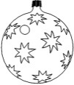 | 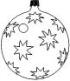 | 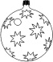
4 | Задание в парах
5 | Задание в группе | 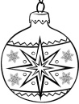 | 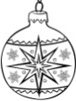
6 | Самостоятельная работа | 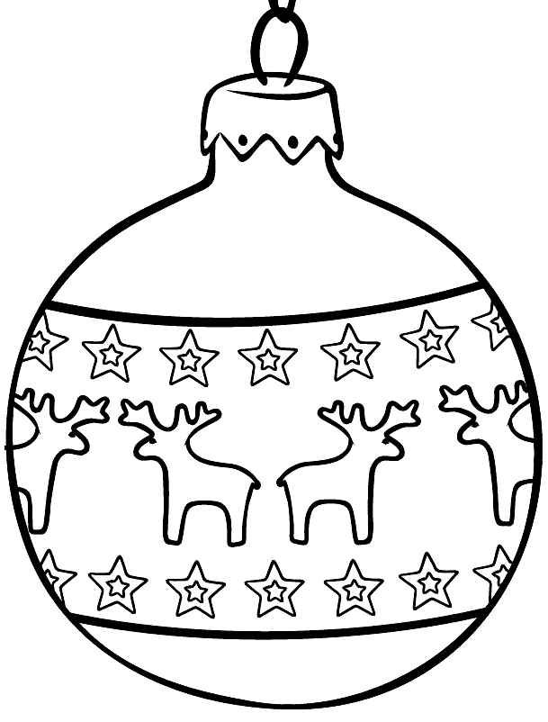
7

